Рекомендации для родителей.
Месяц: апрель. Тема: «Перелетные птицы». Младшая группа №3
Учитель- дефектолог Бехтерева Л.Н.
Дата | Содержание
Рекомендации  на месяц | 1. Зрительная гимнастика  Длиннохвостая сорока Хлопотунья белобока. По лесу летает Вести собирает. Вправо-влево, вправо-влево Все летает то и дело. С веточки на веточку Отлетает чуточку. Вверх и вниз, верх и вниз. Лишь смотреть ты не ленись. Затрещит и застрекочет, Будто кто ее щекочет. Ну, сорока – егоза, Мы зажмурили глаза. Поскорей улетай Ты нам больше не мешай. -проследить глазами за движением птицы «далеко - близко» 6- 8 раз; -движение глаз вправо-влево 6-8 раз; -движение глазами вверх вниз 6-8 раз -проследить глазами по кругу в одну и другую сторону; - поморгать и зажмурить глаза.  2.Пальчиковая гимнастика «Птички летели».  Птички летели – Все пальцы рук прижать сверху к большим пальцам.  Крыльями махали – Помахать ладонями обеих рук.  На деревья сели – Поднять ладони вверх, растопырить пальцы рук.  Вместе отдыхали – Все пальцы рук прижать сверху к большим пальцам.  3. Физкультурная минутка «Мы топаем ногами…»  Мы топаем ногами. Топ, топ, топ. (Ходьба на месте.)  Мы хлопаем руками. Хлоп, хлоп, хлоп. (Хлопки в ладоши.)  Качаем головой. (Наклоны головы направо, налево.)  Мы руки поднимаем, (Руки вверх.)  Мы руки опускаем, (Руки вниз.)  Мы руки разведём, (Руки в стороны.)  И побежим кругом. (Бег.)
Упражнения для развития зрительных функций и психических процессов.

1-я неделя | - В этом возрасте дети должны узнавать и называть диких птиц: воробья, ворону, голубя и синицу. Вначале надо рассмотреть птиц. (видео в интернете). Если ребёнок узнаёт по характерным признакам и называет птиц, можно предложить рассматривать и называть их на картинках в книгах, выделить отдельные части тела птицы, чем покрыто, какого цвета пёрышки, чем питается. Обратите внимание, что птицы бывают разные по величине. Для закрепления представлений взрослым надо обращать внимание на цвет оперения птиц, предлагать узнавать их в разных модальностях (цветное изображение, контур, силуэт, в разных позах, положениях и в движении); сравнивать двух птиц, отвечая на вопросы.  Кроме диких птиц, ребёнок должен узнавать и называть домашних птиц: курица, петух, гусь, цыплёнок  Дидактические игры: «Назови домашних птиц», «Назови диких птиц?» (воробей, ворона, петух, голубь, курица, синица, цыпленок).  Цель: развивать представление детей об окружающем мире, развивать слуховое восприятие.  Д/игра «Выложи из геометрических фигур птиц»  Цель: продолжать учить выкладывать изображение из геометрических фигур по образцу; активизировать зрительные функции: фиксацию, соотнесение; развивать зрительное восприятие, внимание, целостность восприятия. (Приложение №1)
2-я неделя | Д/игра «Сравни птиц»  Цель: Развивать восприятие величины. Закрепить умение узнавать птиц в разных модальностях.  Рассмотрите с ребёнком картинки. Предложите их назвать (курица, петух, цыплёнок, гусь). Домашние птицы или дикие? Сравните. Кто больше, кто меньше по величине? Кто выше, кто ниже?  Приложение №2  Д/игра «Назови направление»  Цель: Развивать умение называть правильное направление (лево, право, выше, ниже)  Рассмотрите с ребёнком картинки. Предложите назвать и показать, какая птица летит выше, какая ниже, какая влево, какая вправо.  Приложение №3  Д/игра «Найди тень птицы»  Цель: продолжать учить подбирать к цветному изображение силуэтное; активизировать зрительные функции: фиксацию, локализацию, соотнесение; развивать зрительное восприятие, внимание  Рассмотрите с ребёнком картинки. Предложите задание: «Соедини цветное изображение и силуэт». Покажи указкой. Приложение №4
3-я неделя | Д/игра «Разрезные картинки»  Цель: продолжать учить собирать целое изображение из 3- 4 частей; развивать целостность восприятия; активизировать зрительные функции: фиксацию взора, соотнесение.  - Возьмите две одинаковые иллюстрации (фото, открытки, разукраски т т.п.) птиц. Одно изображение будет – образец для ребёнка. Другой разрежьте по прямым направлением на 3- 4 частей. Попросите ребёнка собрать целое из частей.  . Д/игра «Кто кричит?»  Цель: учить узнавать диких и домашних птиц по голосу (петух, курица, гусь, утка, воробей); закреплять обобщающие понятия: домашние птицы, дикие птицы; развивать слуховое восприятие, компенсаторные функции (слуховую).  - Предложите ребёнку послушать звуки птиц (диких и домашних) из интернета. Называйте птицу при прослушивании голоса птицы.  Предложите ребёнку угадать, кто кричит?  Д/игра «Выложи из палочек птичьи следы»  Цель: продолжать выкладывать изображение из палочек по образцу; развивать зрительно-моторное взаимодействие, активизировать фиксацию взора, развивать мелкую моторику рук  Приложение №5
4-я неделя | Д/игра «Лабиринт»  Цель: продолжать учить двигаться по лабиринту, проводить указкой; активизировать фиксацию взора, прослеживающую функцию глаз; развивать зрительное восприятие, внимание, мелкую моторику рук.  Приложение № 6  Д/упражнение «Нарисуй по трафарету птицу»  Цель: продолжать учить рисовать по внутреннему трафарету; закреплять знание цветов – красный, жёлтый, зелёный, синий; развивать зрительно-моторное взаимодействие рук и глаза; активизировать зрительные функции: фиксацию, локализацию, прослеживание; развивать зрительное восприятие, внимание, мелкую моторику рук.  - Предложите ребёнку обвести по трафарету птицу. Назовите ее Рассмотрите образец изображения птицы, обговорите с ребёнком цвет оперения (какая по цвету голова?, брюшко?, крыло?, квост?) птицы.  Д/игра «Путаница»  Цель: продолжать учить определять предмет по контурному изображению в наложенных картинках; закреплять обобщающие понятия: овощи, фрукты, деревья, дикие птицы; активизировать зрительные функции: прослеживание, фиксацию; развивать зрительное восприятие, внимание, целостность восприятия, мышление.  - Назови предметы в пересеченных контурах.

Приложение№1
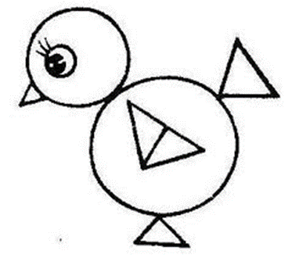

Приложение №2

 | 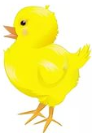 | 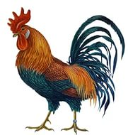 | 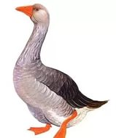

Приложение№3
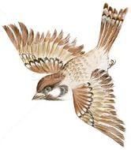
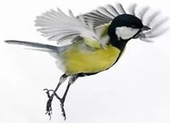

Приложение № 4

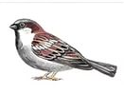
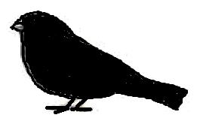 | 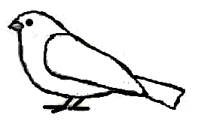

Приложение№ 5

Приложение № 6

